
利用全面的和高灵敏度的芯片，MicroRNA (miRNA)基因表达谱在基因调控方面有着清楚的、新颖的深刻见解。Asuragen已经开发了一个芯片技术用于miRNAs的研究，这个技术将独特的miRNA标记方法和特异的探针设计结合起来，建立了完备的Codelink®技术。Applied Microarrays 公司 (AMI)负责这个通用型miRLinkTM version 16.0 Array的生产。miRLinkTM version 16.0 Array可以捕获Sanger version 16.0 数据库中全部的人源信息。在您的实验中，miRLinkTM 阵列的成本比较有竞争力，这使得对大样本的表达谱可以进行更好的统计分析。因此，miRLinkTM结合已经证实的Sanger信息提供了一个经济，并且全面的高性能miRNA阵列。

Asuragen的miRLinkTM miRNA 芯片的普通规格:

• 8孔规格 (每个芯片上8个阵列)
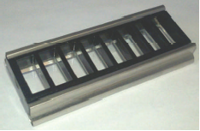
• 不高于30个探针长度
• 每个miRNA可进行3个重复
• 一个阵列上包含全部 Sanger miRBase 16.0 中的人源信息(1,211 个人类miRNAs, 85 个对照)

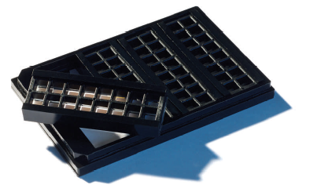
来自AMI的客户定制服务
• 单阵列和多阵列板
• 友好的自动操作

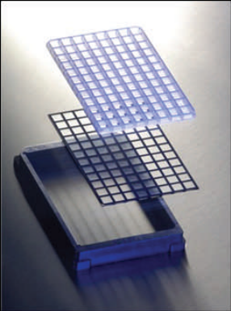
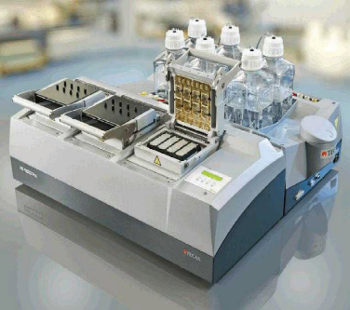

如需更多信息请您联系：rui_fen@fiftyfivestar.com 010‐57612629
www.AppliedMicroarrays.com
和Tecan HS4800 ProTM相容

